TAVOITTEET (1.-2.luokka)

Nimi__________________________

pm ___/____ 20___

Tavoitteeni työskentelyssä ja käyttäytymisessä ovat (rastita kuva(-t).

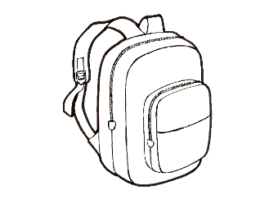  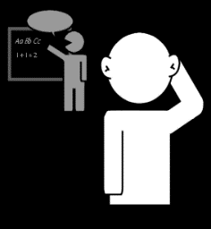 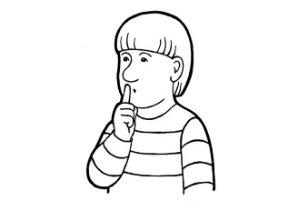

Teen läksyt. Huolehdin työvälineistä. Kuuntelen opettajaa. En höpöttele.

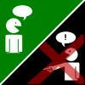 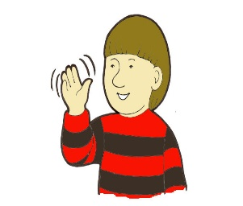 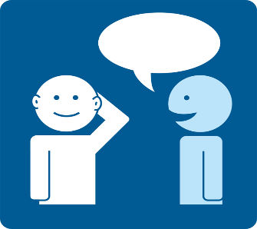

Olen ystävällinen. Viittaan. Odotan omaa vuoroani.

Käytän _____________________ vahvuuttani päästäkseni tavoitteisiini.